Mošnjiček za nakit ali drobiž
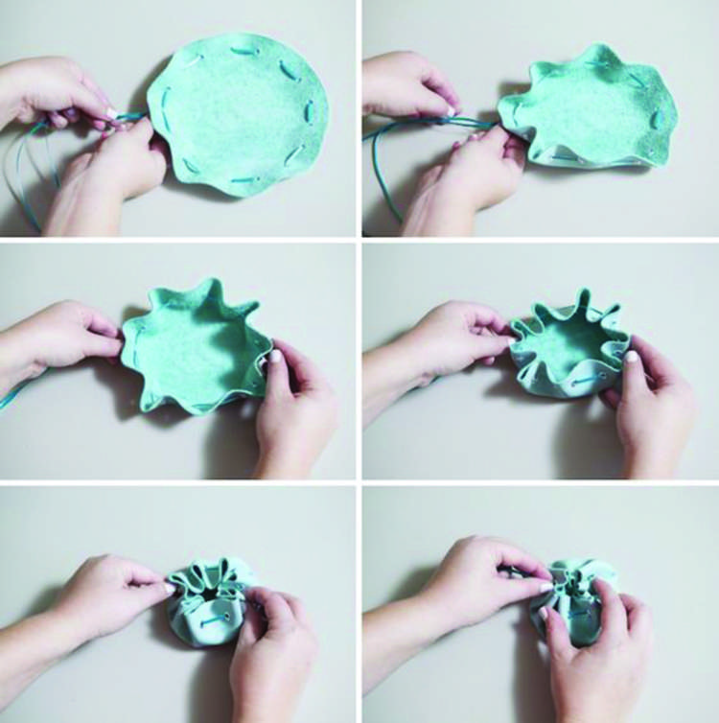
Brez šivanja lahko izdelate preprost, vendar uporaben mošnjiček za nakit ali drobiž.
Potrebujete:
blago ali (umetno) usnje
vrvico
kozarec ali skledico (za pomoč pri risanju kroga)
svinčnik
škarje
Izdelava:
1. Na blago narišite krog in ga izrežite. Na robu kroga naredite majhne luknjice.
2. Skozi luknjice napeljite vrvico (kot na sliki), jo zategujte in sproti oblikujte mošnjiček, nato pa vrvico le še zavežite. 